**ГОСУДАРСТВЕННОЕ ОБРАЗОВАТЕЛЬНОЕ УЧРЕЖДЕНИЕ**

**ВЫСШЕГО ПРОФЕССИОНАЛЬНОГО ОБРАЗОВАНИЯ**

**"ДОНЕЦКИЙ НАЦИОНАЛЬНЫЙ ТЕХНИЧЕСКИЙ УНИВЕРСИТЕТ"**

Лабораторная работа № 7

Тема: «Работа с файлами и каталогами»

Проверил: Выполнил:

асс. каф. ПИ ст. гр. ПИ-18б

Артёменко О.Г. Моргунов А.Г.

____.____.2021г. ____.____.2021г.

асс. каф. ПИ

Филипишин Д.А.

____.____.2021г.

Донецк – 2021

**Задание к лабораторной работе:**

1. Создать структуру файлов и каталогов для задания, часть из которых удовлетворяет ему, а часть – нет (при проверке могут быть добавлены внутренние каталоги).

2. Продумать, как будут показываться и сравниваться исходные данные и результаты.

3. Все операции по чтению, сравнению и выводу на экран реализовать внутри класса, который поместить в пространство имён lab7, сам класс подключать средствами автоматической загрузки классов.

Вариант 11

11. Пройти по дереву каталогов, начиная с текущего, и удалить все файлы на языке Си, содержащие внутри максимальное количество вложенных скобок более 2 и имеющие шаблон имени файла: начинаются с точки, потом - две буквы латинского алфавита, а далее любые и младше недели с правами только на чтение.

**Скриншоты**

Структура проверяемого каталога

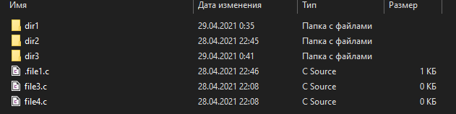

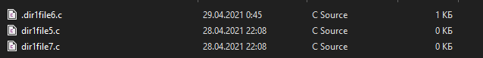

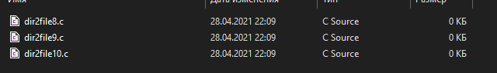

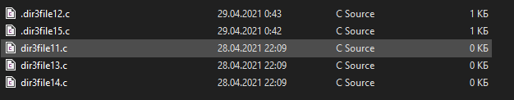

Права доступа для файлов

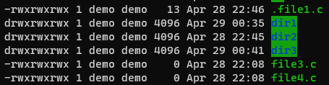





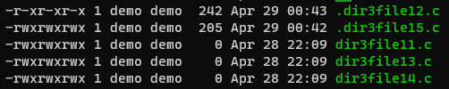

Результат выполнения программы

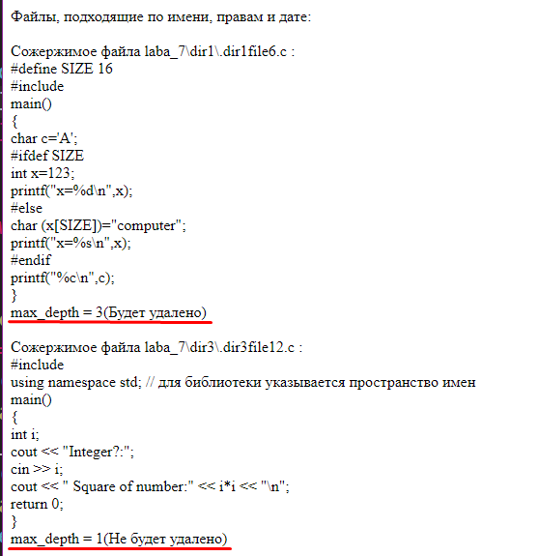

**Листинг програмы**

**myClass.php**

<?php

namespace lab7;

class myClass{

function getRecursiveCFiles($root) {

$all_files_list = new \RecursiveIteratorIterator(new \RecursiveDirectoryIterator($root), \RecursiveIteratorIterator::SELF_FIRST);

$name_files_list = array();

$ended_files_list = array();

foreach ($all_files_list as $file) {

if (preg_match('/^\.[A-z]{2}.*\.c$/', basename($file))) {

$name_files_list[] = $file;

}

}

foreach ($name_files_list as $file) {

$file_date = round((time()-date(filemtime($file))) / (60*60*24));

$file_name = basename($file);

if(($file_date) < 7 && is_readable($file) && !is_writable($file) && !is_executable($file)){

$ended_files_list[] = $file;

}

}

return $ended_files_list;

}

public function scanDirectory($str){

foreach (glob($str."/*") as $file) {

//echo basename($file) . " (size: " . filesize($file) . " bytes)" . "<br>";// delete

if (is_dir($file)){

echo "<br>";// delete

$this->scanDirectory($file);

echo '<br>';// delete

} else if(preg_match('/\./',basename($file))) {

$this->checkFile($file);

}

}

}

public function checkFile($str){

$max_depth = 0;

$cur_depth = 0;

echo '<br>' . "Сожержимое файла " . $str . " : " ;

$file = fopen($str,'r') or die("не удалось открыть файл.");

while (!feof($file)){

$cur_string = fgets($file);

$string_length = strlen($cur_string);

echo '<br>';

for ($i = 0; $i < $string_length; $i++) {

echo $cur_string[$i];

switch ($cur_string[$i]) {

case '(':

case '{':

case '[':

$cur_depth++;

break;

case ')':

case '}':

case ']':

$cur_depth--;

break;

}

if ($cur_depth>$max_depth){

$max_depth=$cur_depth;

}

}

}

fclose($file);

echo "<br>"."max_depth = ".$max_depth;

if ($max_depth>2){

echo '(Будет удалено)<br>';

return true;

}

else{

echo '(Не будет удалено)<br>';

return false;

}

}

}

?>

**TRiSIS_lab_5_main.php**

<?php

spl_autoload_register(function ($class_name) {

$file_name = preg_replace('/(\\\)/','/', $class_name);

include $file_name . '.php';

});

$class = new lab7\myClass;

print("Файлы, подходящие по имени, правам и дате: <br>");

$files = $class->getRecursiveCFiles('laba_7');

foreach ($files as $file) {

//print($file);

if($class->checkFile($file)){

unlink($file);

}

}

?>